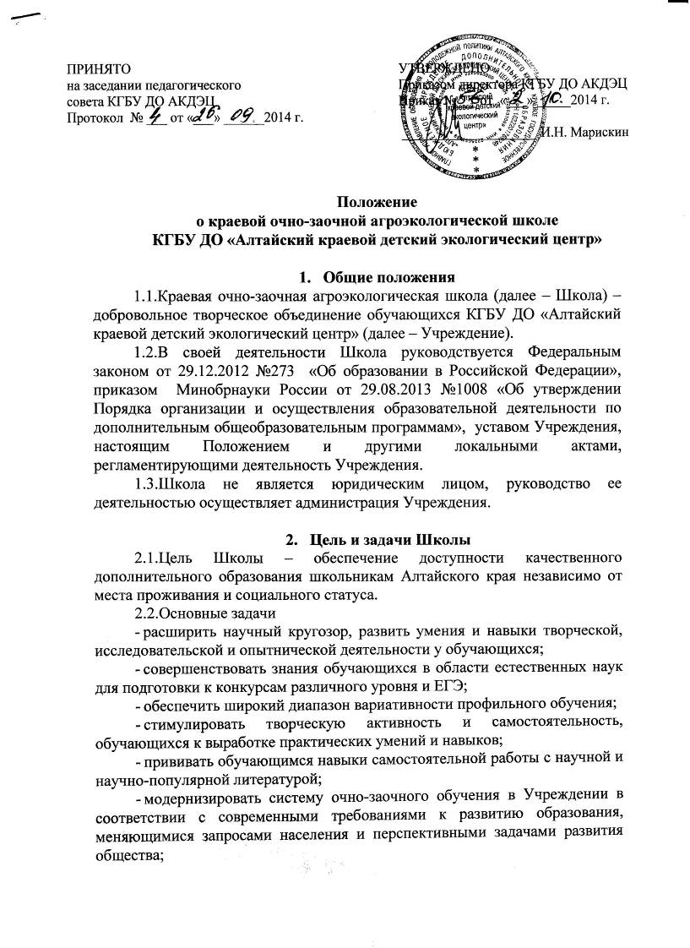  ПРИНЯТО  на заседании педагогического  совета КГБУ ДО АКДЭЦ  Протокол № ___ от «___» ______2014 г. | УТВЕРЖДЕНО  Приказом директора КГБУ ДО АКДЭЦ  Приказ №___ от «___» _____2014 г.  ____________________ И.Н. Марискин

Положение
о краевой очно-заочной агроэкологической школе
КГБУ ДО «Алтайский краевой детский экологический центр»

- Общие положения
  - Краевая очно-заочная агроэкологическая школа (далее – Школа) – добровольное творческое объединение обучающихся КГБУ ДО «Алтайский краевой детский экологический центр» (далее – Учреждение).
  - В своей деятельности Школа руководствуется Федеральным законом от 29.12.2012 №273 «Об образовании в Российской Федерации», приказом Минобрнауки России от 29.08.2013 №1008 «Об утверждении Порядка организации и осуществления образовательной деятельности по дополнительным общеобразовательным программам», уставом Учреждения, настоящим Положением и другими локальными актами, регламентирующими деятельность Учреждения.
  - Школа не является юридическим лицом, руководство ее деятельностью осуществляет администрация Учреждения.

- Цель и задачи Школы
  - Цель Школы – обеспечение доступности качественного дополнительного образования школьникам Алтайского края независимо от места проживания и социального статуса.
  - Основные задачи
- расширить научный кругозор, развить умения и навыки творческой, исследовательской и опытнической деятельности у обучающихся;
- совершенствовать знания обучающихся в области естественных наук для подготовки к конкурсам различного уровня и ЕГЭ;
- обеспечить широкий диапазон вариативности профильного обучения;
- стимулировать творческую активность и самостоятельность, обучающихся к выработке практических умений и навыков;
- прививать обучающимся навыки самостоятельной работы с научной и научно-популярной литературой;
- модернизировать систему очно-заочного обучения в Учреждении в соответствии с современными требованиями к развитию образования, меняющимися запросами населения и перспективными задачами развития общества;
- совершенствовать мониторинг образовательной деятельности, ориентированной на удовлетворение индивидуальных образовательных потребностей обучающихся.

- Организация деятельности Школы
  - Организация образовательной деятельности осуществляется в соответствии с образовательной программой Учреждения, регламентируется годовым календарным графиком, учебным планом, расписанием занятий, дополнительными общеобразовательными (общеразвивающими) программами (далее – Программы), разрабатываемыми Учреждением.
  - Обучение в Школе бесплатное.
  - Общее руководство Школой осуществляет директор Учреждения, непосредственное руководство – заведующий учебно-воспитательным отделом. Научно-методическое сопровождение работы Школы осуществляет методист, отвечающий за организацию деятельности Школы.
  - Педагоги Школы реализуют Программы естественнонаучной и социально-педагогической направленностей для детей среднего и старшего школьного возраста. Программы создаются и редактируются согласно их востребованности и актуальности.
  - Продолжительность учебного года в Школе составляет 36 недель.
  - Учебный год в Школе начинается 1 сентября. Начало учебного года может переноситься Учреждением не более чем на один месяц.
  - Обучение в Школе осуществляется в 2 формах: очно-заочной и очной.
  - Очно-заочная форма обучения включает самостоятельное выполнение обучающимися восьми контрольных работ в течение учебного года (согласно календарно-тематическому плану каждой Программы).
  - Очная форма обучения включает:
  - консультации обучающихся по подготовке ответов контрольных работ;
  - работа над подготовкой проекта, написанием реферата;
- подготовка обучающихся к конкурсам различного уровня.
  - Деятельность обучающихся Школы заключается в выполнении контрольных работ, а также участии в конкурсах, проводимых Учреждением.
  - Деятельность педагогов Школы предполагает осуществление следующих функций:
- обучающих (рецензирование и оценка работ, индивидуальные консультации обучающихся);
- методических (разработка и корректировка программ, разработка контрольных работ, методических материалов, системы оценки);
- организационных (формирование банка данных, обеспечение обучающихся заданиями, привлечение специалистов к работе с обучающимися, организация и проведение занятий в рамках очных мероприятий Школы).
  - Взаимодействие педагога и обучающегося Школы осуществляется с помощью как традиционных средств (почта, телефон, факс), так и дистанционных форм (электронная почта, скайп и т.д.).

- Порядок приема в Школу
  - Обучающимися Школы могут стать школьники преимущественно 6-11 классов образовательных организаций Алтайского края без ограничений по уровню стартовой подготовки или месту проживания, имеющие желание заниматься по естественнонаучным и социально-педагогическим дисциплинам.
4.2. Зачисление в Школу производится на основании личных заявлений родителей (законных представителей) согласно Порядку оформления возникновения, изменения, приостановления и прекращения образовательных отношений между КГБУ ДО «Алтайский краевой детский экологический центр» и обучающимися и (или) родителями (законными представителями).
4.3. Отчисление обучающихся из Школы производится связи с завершением обучения или досрочно в случаях, предусмотренных Порядком оформления возникновения, изменения, приостановления и прекращения образовательных отношений между КГБУ ДО «Алтайский краевой детский экологический центр» и обучающимися и (или) родителями (законными представителями).

- Подведение итогов обучения
  - При успешном прохождении промежуточной аттестации (выполнении всех заданий в соответствии с календарно-учебным графиком) обучающиеся переводятся на следующий год обучения и получают свидетельство установленного образца об окончании соответствующей ступени обучения по дополнительной общеобразовательной (общеразвивающей) программе.
  - При успешном освоении дополнительной общеобразовательной
(общеразвивающей) программы обучающиеся получают свидетельство установленного образца об окончании обучения.

- Финансирование, учет и отчетность Школы
  - Финансирование Школы осуществляется за счет бюджетных субсидий на выполнение государственного задания.
  - Для финансирования Школы могут привлекаться средства спонсоров и прочих бюджетных и внебюджетных законных источников.
  - Финансирование участия обучающихся в очных мероприятиях производится за счет направляющей стороны или иных спонсорских источников.
  - Руководитель Школы и педагоги в соответствии с данным положением ведут соответствующую документацию:
- личные дела обучающихся,
- приказы о зачислении, переводе, отчислении обучающихся,
- списки обучающихся и педагогов,
- учебно-методические комплексы Программ,
- журналы учета работы объединения,
- выполненные контрольные работы обучающихся и рецензии (в течение учебного года).

